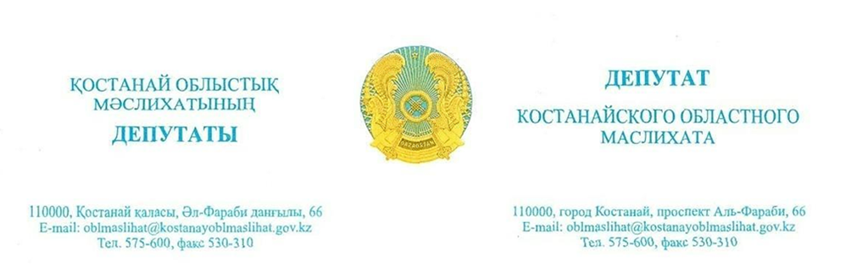

*2025 жылғы 19 наурыздағы шығ. № 21*

**«Қостанай қаласы әкімдігінің тұрғын үй қатынастары бөлімі» ММ**

**Депутаттық сауал**

Қазақстан Республикасының Сыбайлас жемқорлыққа қарсы саясатын іске асыру, сыбайлас жемқорлыққа қарсы іс-қимыл бойынша қабылданатын шаралардың тиімділігін арттыру, парасаттылық идеологиясын ілгерілету, сыбайлас жемқорлық құқық бұзушылықтар жасауға ықпал ететін себептер мен жағдайларды жою, сыбайлас жемқорлыққа қарсы іс-қимыл мәселелері бойынша заңнаманы және құқық қолдану практикасын жетілдіру жөнінде ұсыныстар әзірлеу мақсатында, сондай-ақ жеке және заңды тұлғалардың өтініштеріне жүргізілетін мониторинг шеңберінде, мемлекеттік тұрғын үй қорынан жалға берілетін тұрғын үйге, сондай-ақ жеке тұрғын үй қорынан жергілікті атқарушы органдар жалдаған тұрғын үйге қатысты тұрғын үй қатынастары саласында талдау жүргізу қажеттігі бар.

«Қазақстан Республикасындағы жергілікті мемлекеттік басқару және өзін-өзі басқару туралы» ҚР Заңының 21-1-бабын басшылыққа ала отырып, келесі мәселелер бойынша ақпарат ұсынуды сұраймын:

1. Мемлекеттік тұрғын үй қорынан да, жеке тұрғын үй қорынан да жергілікті атқарушы органдар жалға алатын жалға берілетін тұрғын үйлердің саны туралы, әрбір үй бойынша алаңдарды көрсете отырып, сондай-ақ жалға берілетін тұрғын үй алуға құқығы бар санаттар бөлінісінде жалға алушылардың саны туралы ақпарат.

2. Тұрғын үйді жалға алудың үлгілік шартын ұсыну.

3. Жалға берілетін тұрғын үйге қызмет көрсететін сервистік компаниялар арасында конкурс қалай өткізіледі?

4. Мемлекеттік тұрғын үй қорынан да, жеке тұрғын үйден де жалға берілетін тұрғын үйге қызмет көрсету шарттарының көшірмелері бар компаниялардың тізімін ұсыну.

5. Мемлекеттік тұрғын үй қорынан жалға берілетін тұрғын үйдің әрбір үйі бойынша түгендеу актілерін ұсыну.

6. Жеңілдікті, оның ішінде жалға берілетін тұрғын үй беру тетігі және кезекті бөлу тәртібі.

**Д. Өтебаева**



*Исх. № 21 от 19 марта 2025 года*

**ГУ «Отдел жилищных отношений акимата города Костаная»**

**Депутатский запрос**

В целях реализации антикоррупционной политики Республики Казахстан, повышения эффективности принимаемых мер по противодействию коррупции, продвижения идеологии добропорядочности, устранения причин и условий, способствующих совершению коррупционных правонарушений, выработки предложений по совершенствованию законодательства и правоприменительной практики по вопросам противодействия коррупции, а также в рамках проводимого мониторинга обращений физических и юридических лиц, имеется необходимость в проведении анализа в сфере жилищных отношений касательно арендного жилья из государственного жилищного фонда, а также жилища, арендованного местными исполнительными органами в частном жилищном фонде.

Руководствуясь ст. 21-1 Закона РК «О местном государственном управлении и самоуправлении в Республики Казахстан», прошу предоставить информацию по следующим вопросам:

1. Информацию о количестве домов арендного жилья как из государственного жилищного фонда, так и арендуемого местными исполнительными органами в частном жилищном фонде, с указанием площадей по каждому дому, а также о количестве арендаторов в разрезе категорий, имеющих право на получение арендного жилья.

2. Предоставить типовой договор аренды жилья.

3. Каким образом производится конкурс среди сервисных компаний, обслуживающих арендное жилье.

4. Предоставить список компаний с копиями договоров на обслуживание арендного жилья, как из государственного жилищного фонда, так и из частного.

5. Предоставить акты инвентаризации по каждому дому арендного жилья из государственного жилищного фонда.

6. Механизм предоставления льготного, в т.ч. арендного жилья и порядок распределения очереди.

**Д.Утебаева**